Consejo Provincial de Educación
C.P.E.M N ° 46

Espacio curricular: Instrucción Cívica.

Curso: 5° División: “A”

Departamento: Ciencias Sociales

Docente: Geres, Hector.

Correo: hector_geres@hotmail.com

Fecha de entrega: 10 de agosto.

Hola a todos nuevamente. Espero que se encuentren bien junto a sus familiares y que hayan podido descansar y despejarse un poco en este receso invernal.
Les dejaré una actividad de repaso de los trabajos desarrollados hasta el momento.
Quería pedirles a las/os estudiantes que están adeudando trabajos, que los completen y envíen para su corrección.
Ante cualquier duda, pueden consultar vía e-mail.
Les dejo dos mapas conceptuales de “Estado, Nación y la estructura de la Constitución Nacional” para refrescar su memoria:
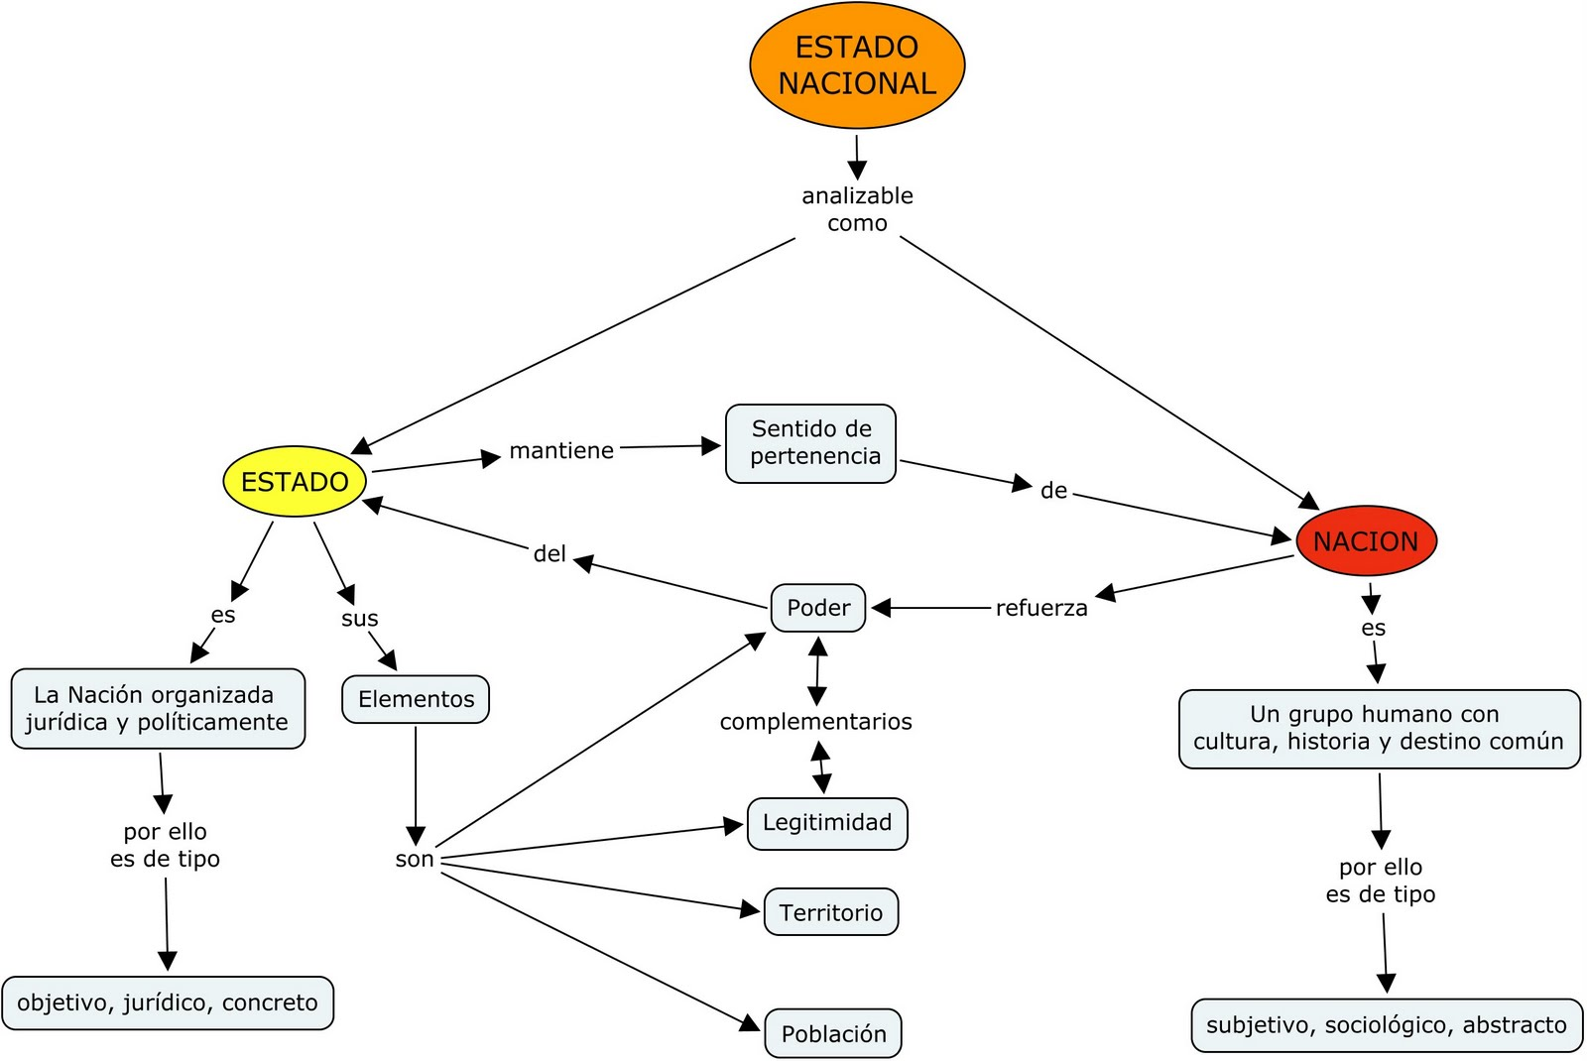

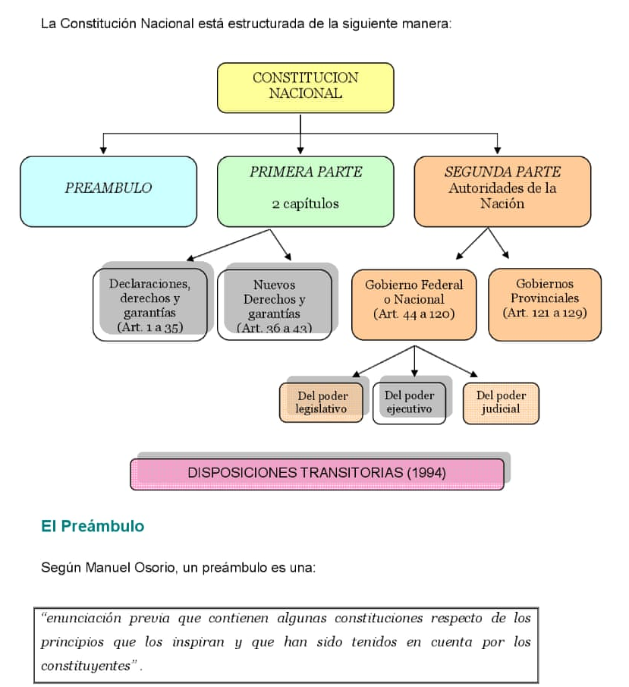

- ACTIVIDAD:
Observar atentamente el siguiente video: “Latinoamérica” (Calle 13).
https://www.youtube.com/watch?v=DkFJE8ZdeG8
Después de escuchar y ver el video, realice una relación entre dicha canción y los temas/trabajos desarrollados hasta el momento (“Estado Argentino y Nación Argentina”, “Constitución Nacional”, “La Doctrina del shock”). Se pueden tomar fragmentos del video o hacer un análisis en general.

